Муниципальное автономное дошкольное
образовательное учреждение «Детский сад
№30 «Подснежник»

МЕТОДИЧЕСКАЯ РАЗРАБОТКА
ПЕДАГОГИЧЕСКОГО ЗАНЯТИЯ С ДЕТЬМИ
в рамках конкурса «Лучшая методическая разработка»
для молодых педагогов
Предмет: методическая разработка для проведения занятия в дошкольном учреждении.

ТЕМА:
«Морское путешествие»

Стамболиди Анна Петровна
Воспитатель 11 группы,
МАДОУ № 30 «Подснежник»

г. Усть-Илимск, 2020

Конспект интегрированного занятия в первой младшей группе на тему:
«Морское путешествие»
Рекомендации: данный конспект педагогического мероприятия может использоваться для детей первой и второй младших групп детского сада по ознакомлению их с окружающим миром по теме «Морские обитатели»
Цель: Формирование представлений о морских обитателях.
Интеграция образовательных областей: «Познавательное развитие», «Речевое развитие» «Социально-коммуникативное развитие», «Физическое развитие».
Задачи:
Образовательные:
-Познакомить с обитателями моря: рыбой, черепахой и т.д.
-Продолжать формировать представление о разнообразии подводного мира: камни, ракушки
-упражнять в сравнении предметов, выделении основных признаков: большой – маленький, один – много.
- расширять словарный запас.
Развивающие:
1. Развивать речь детей и активизировать словарь.
2. Развивать интерес к предметам окружающего мира.
3. Развивать мелкую моторику рук.
Воспитательные:
1.Создать условия для формирования доброжелательных отношений между детьми, желания участвовать в совместной деятельности.
2.Воспитывать добрые чувства, желание помогать маленьким животным.
Материал:
Изображения моря.
Игрушки (Утка, акула, черепаха, рыбки и т.д)
Камешки и ракушки разных размеров
Аудио звука «Шум волн».
Организационный момент
Здравствуйте ребята! (Психологический настрой)
Вы готовы поиграть?
Можно встречу начинать?
Мы все за руки возьмемся.
И друг другу улыбнемся.
Встанем в круг
Сколько радости вокруг!
Ребята я хочу вам предложить отправиться в путешествие по синему морю.
Вы готовы? Ответ детей: Да!
Звукоподражание
Цель: Развивать речевой слух и способность к звукоподражанию.
Слышите?
Пароход гудит: у-у-у-у-у
А как море шумит: ш- ш- ш-ш-ш-ш
Посмотрите, что это впереди?
К нам приплыла рыбка
Посмотрите у рыбки есть глазки, глазки у рыб круглые и чёрные.
Ротик есть у рыбки. Он нужен рыбе, чтобы проглатывать пищу. Вот так!
Артикуляционная гимнастика «Рыбка шевелит губами»
Цель: развитие артикуляционной моторики.
Смыкать и размыкать губы.
Посмотрите ребята, как рыбки плавают, хвостиками виляют. У рыбок на спине и на животике есть плавники. С помощью, которых рыбы передвигаются в воде.
Есть хвостик.
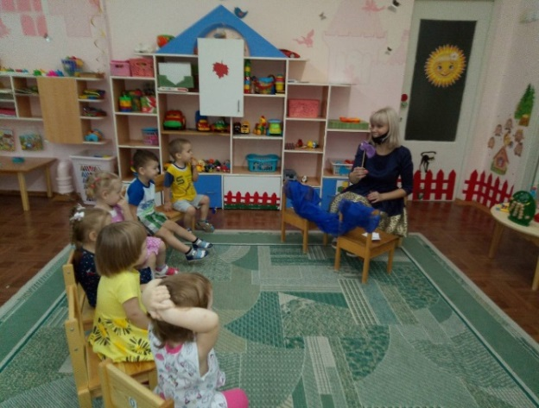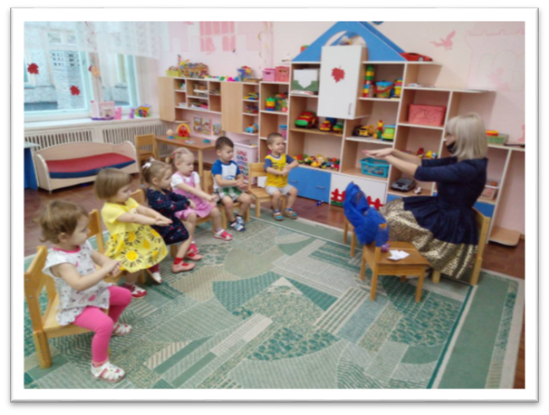
А еще про рыбку есть хорошая песенка.
Мы ее споем, а помогать будут наши ручки. Ладошка вниз, сверху другая. Большие пальчики смотрят в сторону, это наши плавнички, получается рыбка.
Пальчиковая гимнастика
Цель: развитие мелкой моторики, координации движений пальцев рук.
Рыбка плавает в водице.
Рыбке весело играть (Плавные движения кистями)
Рыбка, рыбка, озорница (погрозить пальчиком)
Мы хотим тебя поймать. (хлопок «круглыми» ладошками)
Рыбка спинку изогнула, (выгнуть кисти, пальчики вниз)
Крошку хлебную взяла, (имитировать движение пальчиками)
Рыбка хвостиком махнула, (сложить ладошки вместе, поворачивать их вправо, влево)
Рыбка быстро уплыла. (спрятать ручки)
Ну что ребята путешествуем дальше.
Ответ детей: Да!
Дыхательная гимнастика
Цель: укреплять физиологическое дыхание у детей.
На меня посмотрите, свежий морской воздух вдохните (носиком вдох, а через рот - выдох).
Физминутка
Цель: снять напряжения, активизация и восстановления внимания на занятиях.
Наклонились, попробовали водичку вначале правой ручкой, затем левой, а теперь попробуем водичку правой ножкой и затем левой ножкой.
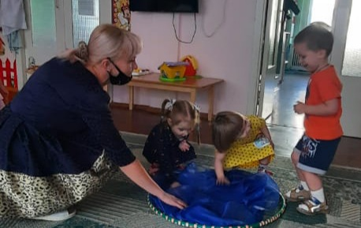
Дидактическая игра
Ребята смотрите, какое красивое море!
Только не хватает здесь морских обитателей. Давайте вместе рассмотрим различные игрушки, которые могут плавать.
Если я говорю правильно вы хлопаете в ладоши.
(Уточка, рыбка, черепашка, корова, акула).
Ответы детей хлопками. Молодцы! Наше путешествие продолжается.
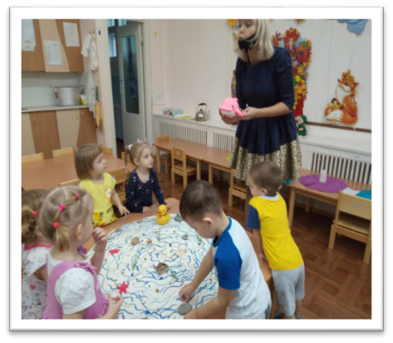
Физ. минутка
- Побежали вдоль прибоя, ветер с моря догонять,
А теперь, остановились, и пошли гулять
Ходим на носочках по камушкам, а потом на пяточках.
Ой, ребята, посмотрите здесь тоже камушки.
- А сколько здесь камушек?
- А сколько в этой куче камушек?
Полюбуйтесь на камешки! Какие они красивые!
Большой камень тяжелый. А маленький легкий. Тяжелый камень трудно держать, наши ручки устают.
-Попробуйте оторвать от камешка кусочек. Получилось? Нет. Камешки крепкие.
-Положите камешек на пол, наступите на него. Сломался камешек? Нет. Почему? Камни крепкие.
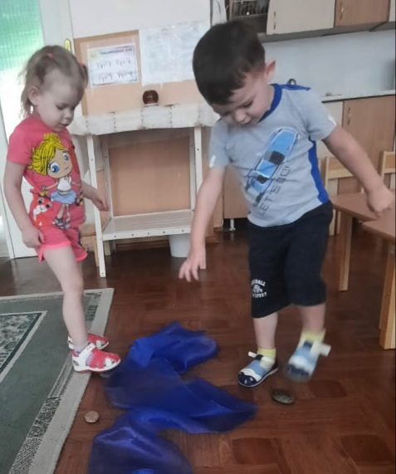
-Моей ноге было больно наступать на камень. А вам? По камешкам ходить больно. Потому что они твердые. Постучите камешком об пол. Проверьте. Как громко стучит камешек. Какой он твердый. Скажем, твердый!
-Посмотрите, какой я нашла камешек. Это морские волны долго катали камешек в воде, и он стал гладким. Найдите еще гладкие камешки.
Гуляем вдоль берега на носочках
Дальше с вами мы пойдём, что - то интересное найдём!
На носочках мы пошли и ракушки мы нашли.
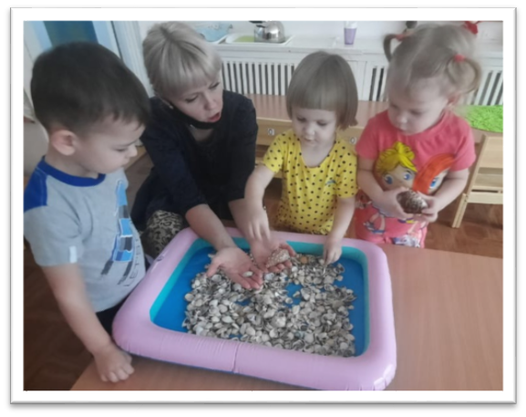
А скажи те ребята, где здесь самая большая ракушка?
Покажи (Имя) ребятам самую большую ракушку?
Ой, какая большая ракушка?
- А эти ракушки какие, ребята? Правильно, ребята, эти ракушки маленькие.
А теперь опять мы с вами побежим вдоль берега.
Дыхательная гимнастика
Остановились, на меня посмотрели, свежий морской воздух вдохнули (носиком вдох, а через рот - выдох). Давайте, ребята подойдём с вами к краю моря, и послушаем шум моря.
Что вы слышите?
Повторение закрепления звукоподражания «Ш- ш -ш»
Ну вот и все наше, путешествие подошло к концу.
Понравилось Вам наше путешествие?
Дети: Да!
Рефлексия
А что больше всего понравилось?
Дети могут показать или сказать.
Давайте скажем до свидания. Мы еще попутешествуем с вами по морю. Проведаем маленьких рыбок, черепашек и попробуем найти в море морских ракушек.

Список методической литературы и других источников информации.

1. Пальчиковая гимнастика. Рыбка – озорница. Слова М. Клокова.

2. Елфимова О.А. Прогулка к морю: конспект занятия в группе раннего возраста (2-3 года) / занятие из проекта "Камешки в ладошке" // Совушка. 2017. N2(8). URL: https://kssovushka.ru/zhurnal/8/ (дата обращения: 25.10.2020).

